День 6.

Цели занятия
После изучения этого дня студент сможет:
- Подключиться к базе данных MySQL из Python через библиотеку mysql-connector-python.
- Создать графический интерфейс на tkinter с таблицей (Treeview), полями ввода и кнопками.
- Реализовать CRUD-операции (Create, Read, Update, Delete) для выбранной таблицы.
Выполнять SQL-запросы через интерфейс и отображать результаты.

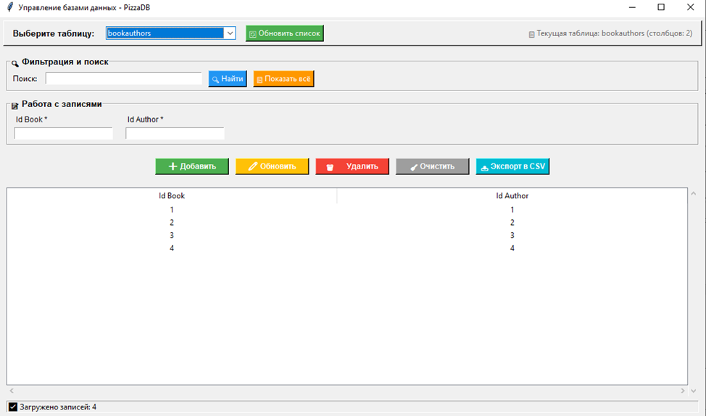

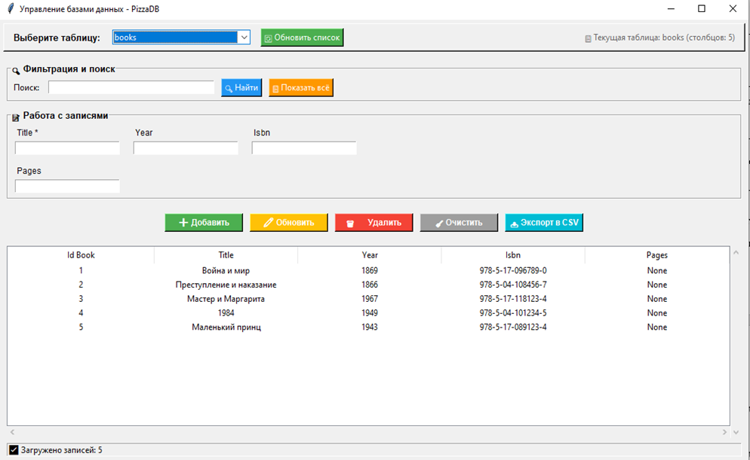

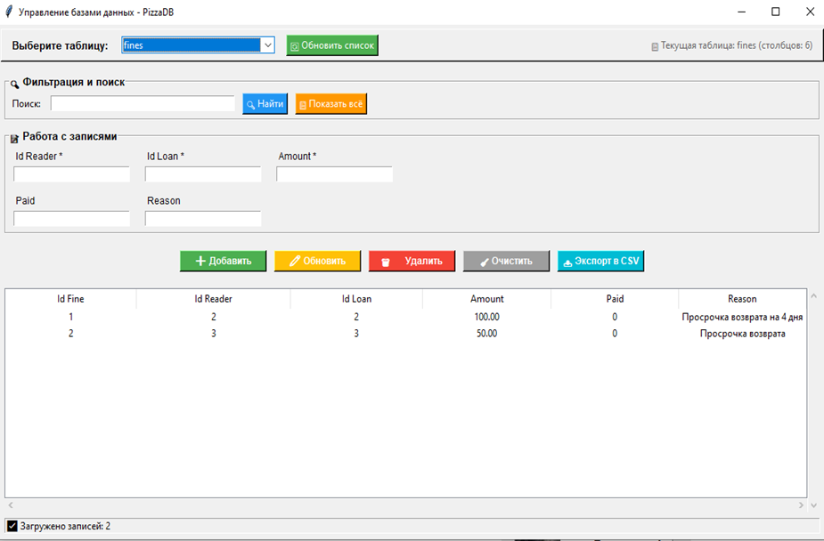

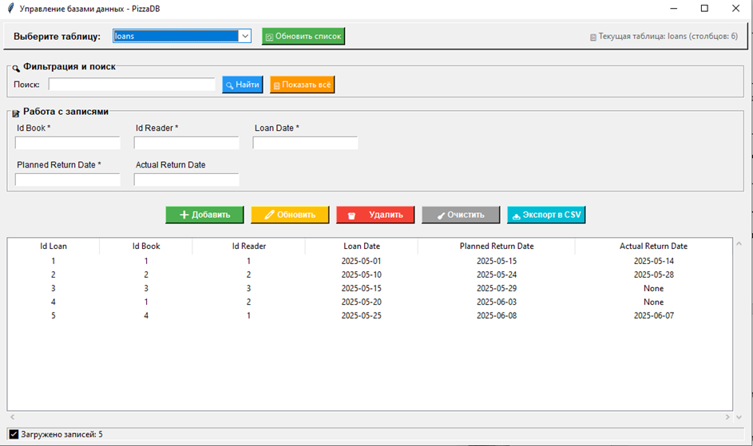

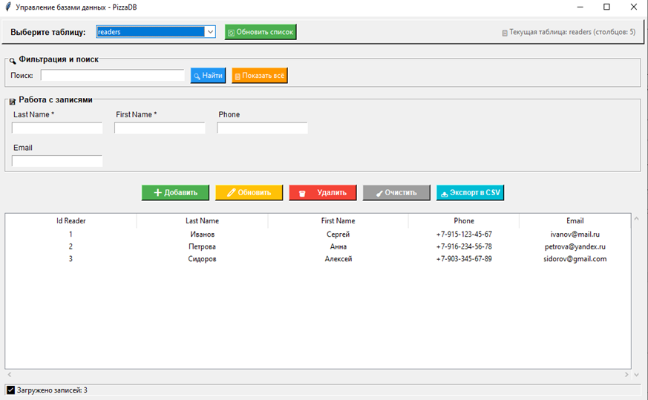
Контрольные вопросы:
1. Зачем нужен параметр auto_increment в конфигурации столбца? Этот атрибут используется для автоматического генерации уникальных числовых значений (обычно идентификаторов) при вставке новой строки в таблицу.
- Назначение: Чаще всего применяется к первичному ключу (PRIMARY KEY). Это избавляет разработчика от необходимости вручную вычислять и передавать уникальный ID, гарантируя его уникальность без дополнительных проверок.
- Пример: В таблице пользователей поле user_id INT AUTO_INCREMENT PRIMARY KEY будет автоматически увеличиваться на 1 для каждой новой записи: 1, 2, 3...
2. Что произойдёт, если в INSERT не указать значения для NOT NULL полей? Если вы попытаетесь выполнить команду INSERT, не указав значение для поля с ограничением NOT NULL и не задав ему значение по умолчанию (DEFAULT), база данных отклонит операцию.
- Результат: Выполнение запроса прервётся, и СУБД вернёт ошибку (например, "Field 'column_name' doesn't have a default value" или нарушение ограничения целостности), а новая строка не будет добавлена в таблицу.
3. Как в Tkinter получить выделенную строку из Treeview? Для получения выделенных элементов используется метод .selection(). Он возвращает список идентификаторов (ID) выбранных строк. Чтобы извлечь данные конкретной ячейки, нужно использовать метод .item(item_id) и передать название колонки.
- Базовый пример:
pythonКопировать
selected_item = tree.selection()
if selected_item:
# Получаем словарь со всеми данными первой выделенной строки
row_data = tree.item(selected_item[0])['values']
print(row_data)
4. Почему мы не даём пользователю редактировать поле с первичным ключом? Первичный ключ (Primary Key) служит уникальным идентификатором записи в базе данных. Изменение этого значения — опасная операция по нескольким причинам:
- Нарушение связей: Первичные ключи часто используются как внешние ключи (Foreign Keys) в других таблицах. Изменение ключа приведёт к нарушению ссылочной целостности ("осиротевшим" записям).
- Производительность: Индексы базы данных строятся на основе первичных ключей. Их изменение требует пересоздания индексов и может быть ресурсозатратным.
- Идентификация: Именно по этому полю приложение находит конкретную запись. Если пользователь изменит его случайно, связь между интерфейсом и базой данных может потеряться. Поэтому такие поля обычно делают доступными только для чтения (readonly) в формах ввода.
5. Как защитить приложение от SQL-инъекций? Главная защита — никогда не подставлять данные пользователя напрямую в тело SQL-запроса через форматирование строк (f-strings, %s, .format()). Правильный способ — использование параметризованных запросов (подготовленных выражений).
- Как это работает: Вы пишете запрос с плейсхолдерами (в Python DB-API это чаще всего знак вопроса ? или %s), а реальные данные передаются отдельным аргументом (кортежем или словарём) драйверу базы данных.
- Пример (с использованием модуля sqlite3):
pythonКопировать
user_input = "'; DROP TABLE users; --"

# Небезопасно (Уязвимо для инъекции)
# cursor.execute(f"SELECT * FROM users WHERE name = '{user_input}'")

# Безопасно
cursor.execute("SELECT * FROM users WHERE name = ?", (user_input,))
Драйвер базы данных сам обработает специальные символы во входных данных, экранировав их или передав безопасным способом, что полностью исключает возможность выполнения вредоносного кода.

